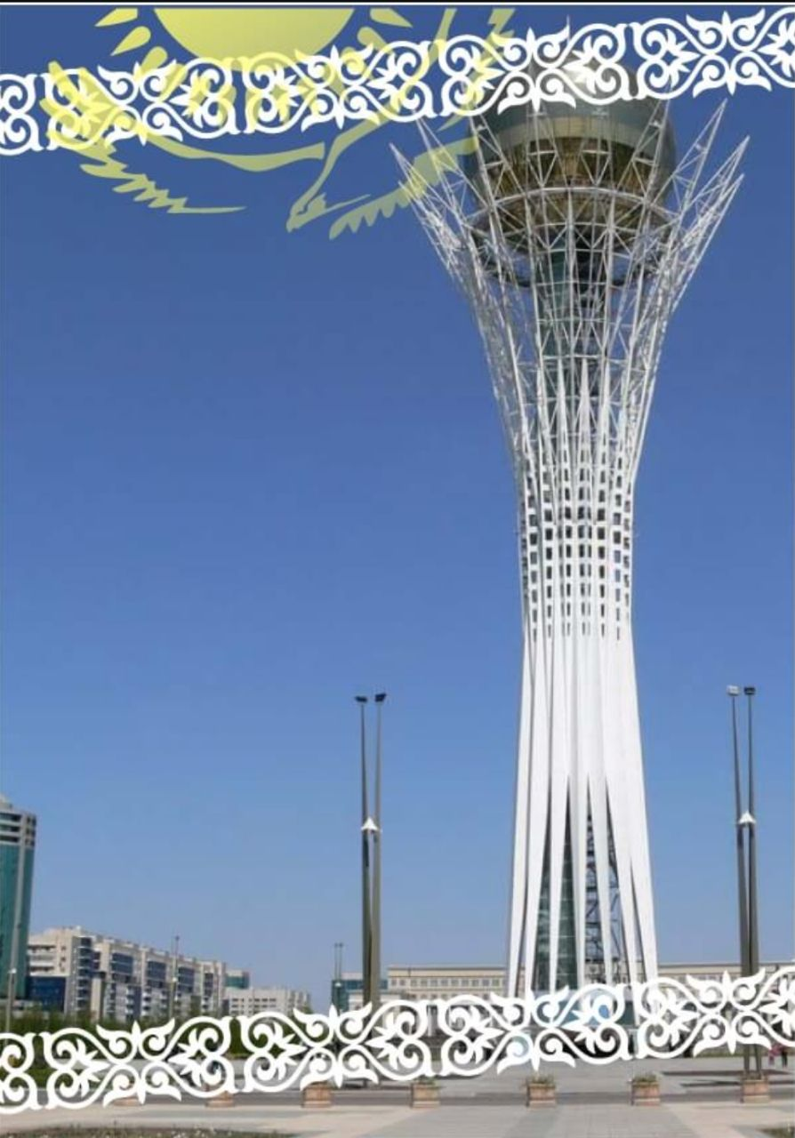



  - Мауленова Айкуль Изтилеуевна

Бастауыш сынып мұғалімі

Қордай ауылы

